1. Temat: Stworzenie programu ułatwiającego pracę klientowi.
2. Grupa 4:

Damian Pękala, nr 35169

Paulina Kuberska nr 35158

Olgierd Tymosiewicz nr 35189

Michał Mazur nr

Jakub Pruś nr 35172

Piotr Ptasznik nr 35174

1. Opis:

Klient musi rozważyć, której firmie powierzy określone zadanie, tak aby jak najszybciej i najlepiej to zadanie wykonała.

Kolejnym etapem jest konfrontacja firmy która to zadanie ma wykonać by uzgodnić jaki to ma być dokładnie program, do czego ma służyć i jakie funkcje mają być w nim zaadoptowane, i czy jest w stanie taki program napisać. Oczywiście cena tutaj też gra rolę gdyż musi być zbalansowana do życzeń klienta i zależna od skomplikowania programu i jego funkcjonalności. Jeśli wszystkie rzeczy zostały ustalone w porozumieniu klient – firma, firma przekazuje zlecenie do działu programowania, gdzie należy uzgodnić czy program zostanie napisany od postaw czy jednak zostaną w programie wykorzystane moduły (autorskie firmy lub zewnętrznym firm/osób), za które zapewne będzie trzeba dopłacić. W takiej sytuacji znowu zostaje podjęty kontakt ze zleceniodawcą.

Dodatkowo dział programowania musi określić, ile czasu zajmie mu napisanie programu oraz jego testowaniu, gdyż jak wiadomo żadne oprogramowanie nie jest wolne od wad i często w trakcie testów oprogramowania zostają wychwycone, jego niedoskonałości lub wady. Gdy program przejdzie pomyślnie testy zostaje oddany do użytku zleceniodawcy.

Dodatkowo firma może podjąć rozmowę ze zleceniodawcą w sprawie dalszego rozwijania suportu tego programu.

1. 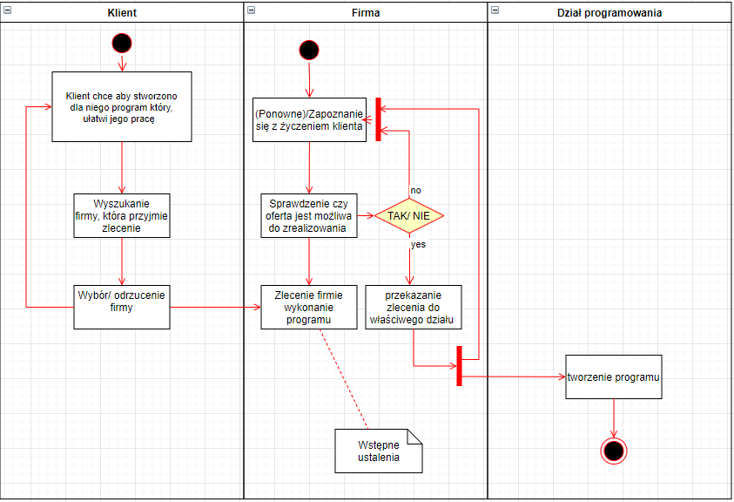Schemat użycia: